石家庄铁道大学校园宽带缴费操作方法
一、扫下方二维码，关注“铁大运营管理平台“公众号。
二、关注“铁大运营管理平台“公众号后，进入如下界面，点击左下角“网关缴费”。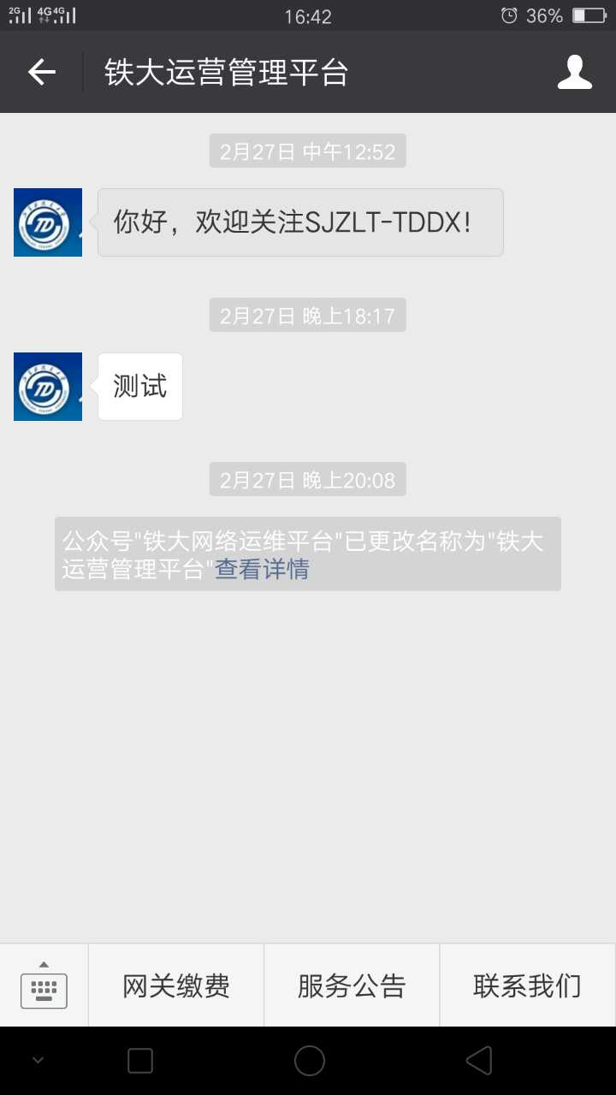。
三、点击“网关缴费”后，进入如下界面。 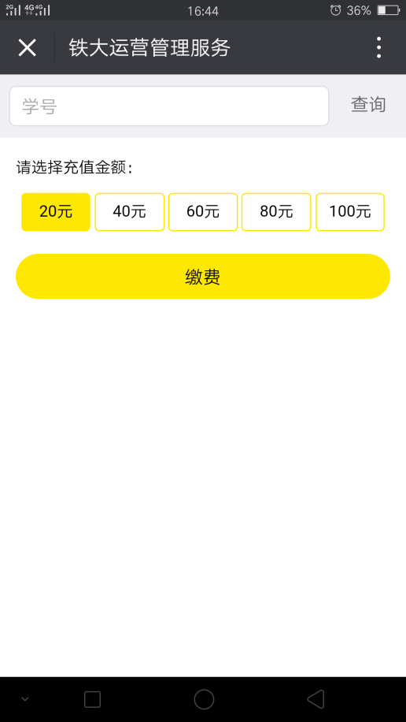
四、在提示处输入学号或工号，点击查询。

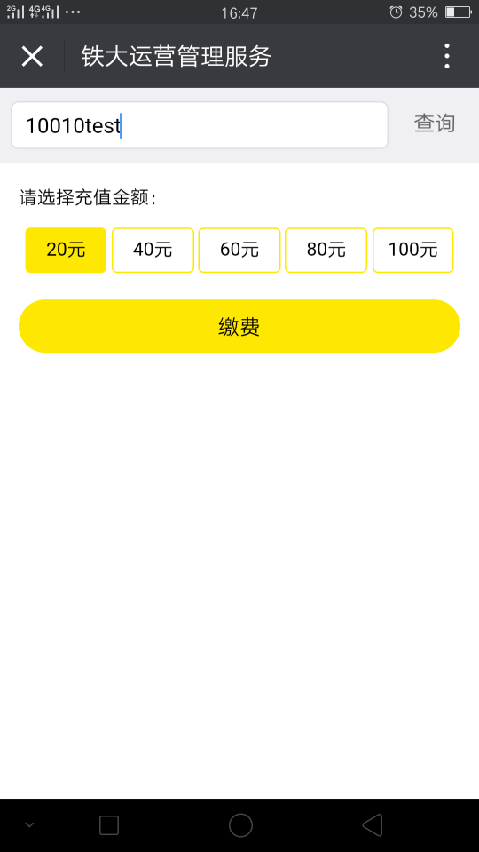
五、查询出帐户信息如下，选择金额，点击缴费。 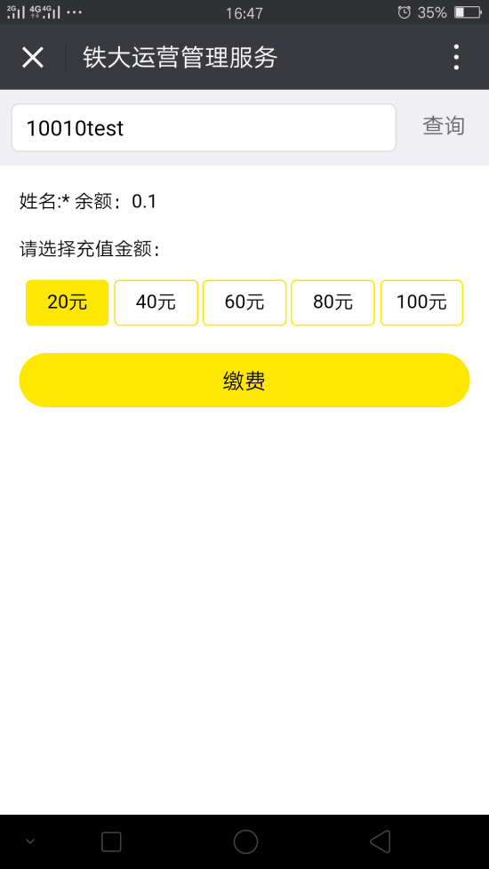
六、自动跳转到微信支付，点击立即支付 。 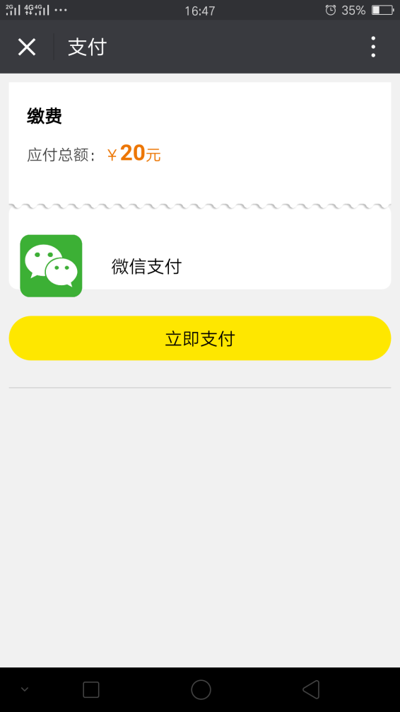
七、输入支付密码，完成支付。

